Det gennemgående tema i Det Gamle Testamente (GT) er Guds relation til det jødiske folk og deres pagt (gensidige aftale). For at forstå fortællingens udvikling må vi se på myternes kronologiske indhold. Skabelsen, Syndefaldet og Abrahams udvælgelse skal altså læses i sammenhæng og forbindes med den efterfølgende historie, nemlig beretningen om Moses og De 10 bud, som vi finder i 2. Mosebog kap. 20.

**Tekstens forhistorie og kontekst (individuel læsning / højtlæsning / tegneserie i klassen)**

Da Gud har skabt verden og mennesket (*skabelsestid*), begår mennesket den fejl at gøre oprør mod Gud. Det leder til menneskets syndefald, hvor mennesket adskilles fra Gud og nu bliver syndigt og dødeligt (*syndefaldstid*). Gud er så hellig, at han ikke tåler synd.

Dog ønsker Gud at have en relation til mennesket, så derfor opretter han en pagt med sit særligt udvalgte folk, jøderne. Her bruger han en gudfrygtig mand, Abraham, som han stifter sin pagt med, og som skal blive stamfader til det jødiske folk. Gud giver Abraham nogle løfter i 1. Mosebog:

* Gud vil være Abrahams Gud, hvilket også gælder for Abrahams efterkommere.
* Abraham skal være stamfader til et talrigt folk. Bemærk at GT har fokus på jøderne.
* Jøderne skal få Kana’ans Land (Israel). Dette er Guds vilje og en del af pagten.

Til gengæld kræver Gud følgende af jøderne:

* De må kun dyrke én gud, nemlig Gud (også kaldet Jahve, som betyder ’jeg er’).
* Alle mænd skal bære pagtens tegn, som er omskærelse (rituel forpligtelse).

Konklusionen er, at jødedommen som en *monoteistisk religion* grundlægges ved Abraham. Derfor kalder jødedommen Abraham for ’Guds profet’ og ’jødernes stamfader’, mens kristendommen kalder ham for ’troens fader’ og islam bruger begrebet ’hanif’ (den første monoteist).

Abraham bliver således fader til **Isak** (stamfader til jøderne) og til **Ismael** (stamfader til araberne), og gennem tiden vokser det jødiske folk sig stort. Resultatet af pagten mellem Gud og jøderne er, at *Gud griber ind i historien og former den efter sin vilje*. Pagten indeholder dog en gensidig aftale mellem to parter, som begge må leve op til deres krav. Dette er Guds løsning på det relationelle brud, som mennesket har forårsaget mellem Gud og sig selv.

Pga. hungersnød drager jøderne til Egypten, hvor den egyptiske farao tvinger dem til hårdt arbejde. Igen løser Gud situationen ved at sende en redningsmand, nemlig Moses. Moses fører det jødiske folk ud af Egypten. På bjerget Sinaj bliver pagten fornyet ved at Moses modtager nogle bud fra Gud. Disse bud bliver kendt som ’Moseloven’ og de 10 bud.

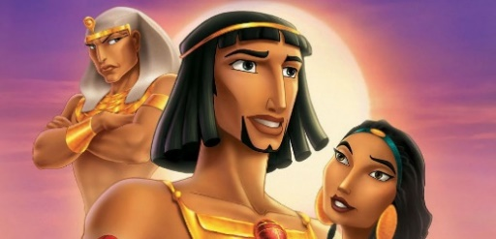 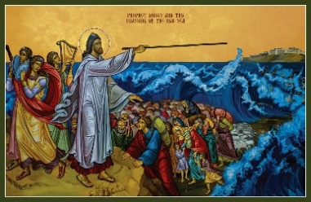 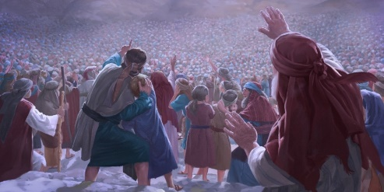

**Refleksion inden gruppearbejde om 2. Mosebog kap. 20:**

I 2. Mosebog åbenbarer Gud sig for Moses på Sinajs Bjerg i Israel. Mens klassen arbejder med teksten, bør man have følgende overvejelser med i sin læsning og fortolkning for at træne analyse og religionsfaglige begreber.

* Hvilken synsvinkel udtrykkes i teksten og hvilken genre er det?
* Hvilken gudsopfattelse ses i teksten – den transcendente eller antropomorfe?
* Hvorfor foregår åbenbaringen mon på et bjerg? Relatér dette til andre myter.
* Begrebet ’mana’ kan forklares som en stærk, hellig energi. Mana kan være både god og farlig, og derfor er der visse ’tabuer’ (forholdsregler, der skal overholdes) forbundet med mana. Overvej, hvordan Guds mana kan ses som både god og farlig. Relatér dette til begreberne ’sakral’ (hellig) og ’profan’ (verdslig, jordisk).

 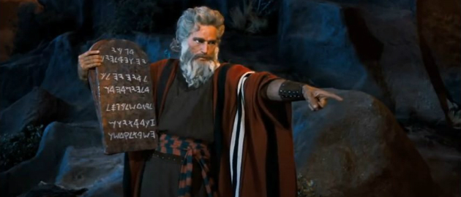

## 2. Mosebog, kap. 20, 1-26: De ti bud

[**v1**](http://www.bibelselskabet.dk/danbib/web/2mos/ch20/v1.htm)  Gud talte alle disse ord: [**v2**](http://www.bibelselskabet.dk/danbib/web/2mos/ch20/v2.htm)  »Jeg er Herren din Gud, som førte dig ud af Egypten, af trællehuset.

[**v3**](http://www.bibelselskabet.dk/danbib/web/2mos/ch20/v3.htm)  Du må ikke have andre guder end mig.

[**v4**](http://www.bibelselskabet.dk/danbib/web/2mos/ch20/v4.htm)  Du må ikke lave dig noget gudebillede i form af noget som helst oppe i himlen eller nede på jorden eller i vandet under jorden. [**v5**](http://www.bibelselskabet.dk/danbib/web/2mos/ch20/v5.htm)  Du må ikke tilbede dem og dyrke dem, for jeg, Herren din Gud, er en lidenskabelig Gud. Jeg straffer fædres skyld på børn, børnebørn og oldebørn af dem, der hader mig; [**v6**](http://www.bibelselskabet.dk/danbib/web/2mos/ch20/v6.htm)  men dem, der elsker mig og holder mine befalinger, vil jeg vise godhed i tusind slægtled.

[**v7**](http://www.bibelselskabet.dk/danbib/web/2mos/ch20/v7.htm)  Du må ikke bruge Herren din Guds navn til løgn, for Herren vil aldrig lade den ustraffet, der bruger hans navn til løgn.

[**v8**](http://www.bibelselskabet.dk/danbib/web/2mos/ch20/v8.htm)  Husk sabbatsdagen og hold den hellig. [**v9**](http://www.bibelselskabet.dk/danbib/web/2mos/ch20/v9.htm)  I seks dage må du arbejde og gøre alt, hvad du skal; [**v10**](http://www.bibelselskabet.dk/danbib/web/2mos/ch20/v10.htm)  men den syvende dag er sabbat for Herren din Gud. Da må du ikke gøre noget som helst arbejde, hverken du selv eller din søn eller datter, din træl eller trælkvinde eller dine husdyr, og heller ikke den fremmede i dine byer. [**v11**](http://www.bibelselskabet.dk/danbib/web/2mos/ch20/v11.htm)  For på seks dage skabte Herren himlen og jorden og havet med alt, hvad de rummer, men på den syvende dag hvilede han. Derfor har Herren velsignet sabbatsdagen og helliget den.

[**v12**](http://www.bibelselskabet.dk/danbib/web/2mos/ch20/v12.htm)  Ær din far og din mor, for at du må få et langt liv på den jord, Herren din Gud vil give dig.

[**v13**](http://www.bibelselskabet.dk/danbib/web/2mos/ch20/v13.htm)  Du må ikke begå drab.

[**v14**](http://www.bibelselskabet.dk/danbib/web/2mos/ch20/v14.htm)  Du må ikke bryde et ægteskab.

[**v15**](http://www.bibelselskabet.dk/danbib/web/2mos/ch20/v15.htm)  Du må ikke stjæle.

[**v16**](http://www.bibelselskabet.dk/danbib/web/2mos/ch20/v16.htm)  Du må ikke vidne falsk mod din næste.

[**v17**](http://www.bibelselskabet.dk/danbib/web/2mos/ch20/v17.htm)  Du må ikke begære din næstes hus. Du må ikke begære din næstes hustru, hans træl eller trælkvinde, hans okse eller æsel eller noget som helst af din næstes ejendom.«

**v18** Hele folket oplevede tordenbragene og lynglimtene og hornklangen og så bjerget hyllet i røg. Da rystede de og blev stående på lang afstand, [**v19**](http://www.bibelselskabet.dk/danbib/web/2mos/ch20/v19.htm)  og de sagde til Moses: »Du skal tale til os, så lytter vi; men Gud må ikke tale til os, for så dør vi.« [**v20**](http://www.bibelselskabet.dk/danbib/web/2mos/ch20/v20.htm)  Men Moses sagde til folket: »I skal ikke være bange! Gud er kommet for at sætte jer på prøve, og for at I kan frygte ham, så I ikke synder.« [**v21**](http://www.bibelselskabet.dk/danbib/web/2mos/ch20/v21.htm)  Mens folket blev stående på lang afstand, nærmede Moses sig mulmet, hvor Gud var.

## Forordning om alteret

**v22**  Herren sagde til Moses: Dette skal du sige til israelitterne: I har selv oplevet, at jeg har talt til jer fra himlen. **v23**  I må ikke lave guder af sølv ved siden af mig, og I må ikke lave jer guder af guld. [**v24**](http://www.bibelselskabet.dk/danbib/web/2mos/ch20/v24.htm)  Du skal lave mig et alter af jord, og på det skal du bringe dine brændofre og dine måltidsofre, dine får og dine køer. Hvor som helst jeg lader mit navn nævne, vil jeg komme til dig og velsigne dig. [**v25**](http://www.bibelselskabet.dk/danbib/web/2mos/ch20/v25.htm)  Men hvis du vil lave mig et alter af sten, må du ikke bygge det af kvadersten. For ved at bearbejde dem med mejsel har du vanhelliget dem. **[v26](http://www.bibelselskabet.dk/danbib/web/2mos/ch20/v26.htm" \t "Notes)**  Du må ikke gå op på mit alter ad trin, for at ikke dit køn skal blottes over det.

**Opgaver til tekstanalyse i grupper:**

1. Hvem er Moses og hvad er hans funktion i forhold til Gud og jøderne? Brug faglige begreber i jeres beskrivelse.
2. Find de 10 bud i teksten og markér dem med tal undervejs.
3. Kategoriser buddene ud fra **a)** bud vedr. Gudsrelationen og **b)** sociale bud.
4. Diskuter religiøse såvel som samfundsmæssige argumenter for disse bud: hvorfor skal de overholdes?

**Efter vi har samlet op i klassen, diskuterer vi følgende i plenum:**

1. Hvorfor har et samfund brug for etiske rammer og idealer, såsom Moseloven?
2. Hvad baserer vi samfundets etik på i dag? Religiøse regler eller rationelle beslutninger – og hvorfor mon?
3. Sæt streg under de begreber fra Smarts religionsdefinitionsmodel, som vi kan bruge i en analyse af myten om De 10 bud: etik, myte, dogme, ritual, religiøst fællesskab, religiøs oplevelse, helligt sted.

**Hurtig quiz i klassen:** Hvor mange bud tror du, at Moseloven indeholder i alt?

1. 72 B) 350 C) 613

**Pararbejde i klassen (5 min):**

*Læs eksempler på påbud og regler i Moseloven, som vi finder i Torahen (de 5 Mosebøger i Det Gamle Testamente). Overvej undervejs, hvilke bud der handler om samfundslove, ritualer og moral/etik.*

1) ”Den, der slår en mand ihjel, skal lide døden.” (2. Mosebog, kap. 21, 12)

2) ”Når en mand gribes i samleje med en gift kvinde, skal de begge dø.” (5. Mosebog, kap. 22,22)

3) ”Den, der forbander sin far eller mor, skal lide døden.” (2. Mosebog, kap. 21, 17)

4) ”Hvis en mand har samleje med en mand, som man har med en kvinde, har de begge to begået en vederstyggelighed. De skal lide døden.” (3. Mosebog, kap. 20, 11)

5) ”Den syvende dag skal være hellig for jer. Enhver, der udfører arbejde på den dag, skal lide døden.” (2. Mosebog kap. 35, 2)

6) ”Svinet har ganske vist spaltede hove og kløft i hovene, men tygger ikke drøv; det skal I regne for urent.” (3. Mosebog, kap. 11, 7)

7) ”Når en kvinde er gravid og føder en dreng, er hun uren i syv dage; hun er uren lige så længe som under sin menstruation.” (3. Mosebog, kap. 12, 2)

8) ”På den ottende dag skal drengens forhud omskæres.” (3. Mosebog, kap. 12, 3)

9) ”I må ikke stjæle eller lyve, og I må ikke bedrage jeres landsmænd.” (3. Mosebog, kap. 19, 10)

10) ”Du må ikke hævne dig på dine landsmænd eller bære nag til dem; du skal elske din næste som dig selv. Jeg er Herren.” (3. Mosebog, kap. 19, 18)

***Opsamling i klassen, hvor budene diskuteres i forhold til samfundsregler, ritualer og moral (5 min).***

**Efterfølgende refleksion i klassen (3-5 min)**

* Hvordan vil du beskrive jødedommen ud fra de kilder, som vi har diskuteret: Er jødedommen en *lovreligion* (religion baseret på et regelsæt) eller ej?
* Hvordan hænger jødedommens idealer og love sammen med dens *soteriologi* (frelseslære)? Bliver mennesket frelst ved bare at tro eller kommer frelsen ved overholdelse af regler?
* Hvilken religion minder jødedommens regelsæt dig om? Uddyb hvorfor.

**Komparativ analyse: Sammenlign Moseloven i GT med Det Nye Testamente**

**Lukas Evangeliet, kap. 14, vers 1-6: Helbredelsen af manden med vand i kroppen**

[**v1**](http://www.bibelselskabet.dk/danbib/web/2mos/ch20/v1.htm)  Engang på en sabbat var Jesus kommet ind for at spise hos en af de ledende farisæere, og de sad og holdt øje med ham. [**v2**](http://www.bibelselskabet.dk/danbib/web/2mos/ch20/v2.htm) Da stod der foran ham en mand, som led af vand i kroppen, [**v3**](http://www.bibelselskabet.dk/danbib/web/2mos/ch20/v3.htm) og Jesus spurgte de lovkyndige og farisæerne: »Er det tilladt at helbrede på sabbatten eller ej?« [**v4**](http://www.bibelselskabet.dk/danbib/web/2mos/ch20/v4.htm) Men de sagde ingenting. Så rørte han ved manden og helbredte ham og lod ham gå. [**v5**](http://www.bibelselskabet.dk/danbib/web/2mos/ch20/v5.htm) Derpå sagde han til dem: »Hvis en af jer har en søn eller en okse, som falder i en brønd, vil han så ikke straks trække dem op, selv om det er på en sabbat?« [**v6**](http://www.bibelselskabet.dk/danbib/web/3mos/ch11/v6.htm)  Det kunne de ikke svare på.

* Hvad vægter Jesus i dette tekststykke – overholdelse af rituelle regler eller næstekærligheden?

**Perspektivering: Moseloven og farisæerne i Det Nye Testamente – individuel læsning**

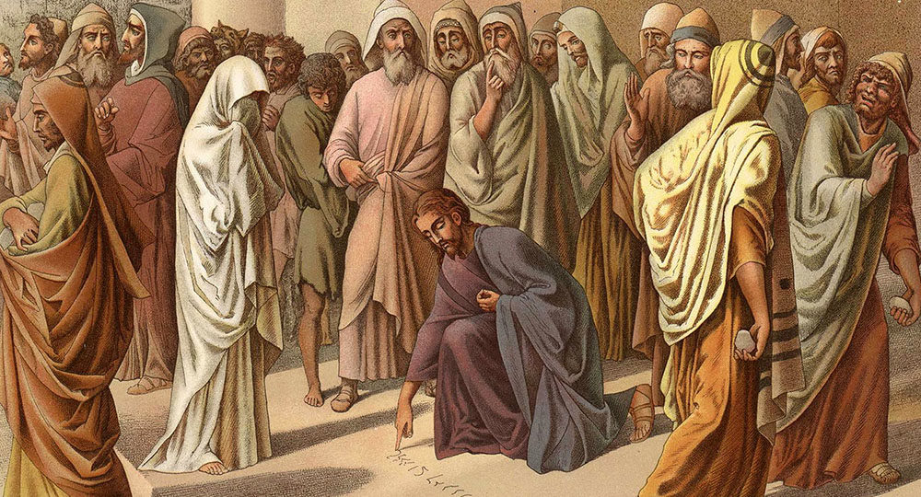

Det Nye Testamente fortæller om en gruppe jøder kaldet *farisæerne*. De var lovtro jøder, som gik op i at overholde Moselovens regler til punkt og prikke. De syntes selv, at de var meget hellige og troende, fordi de lod være med at ”synde”. Til gengæld var de gode til at minde andre mennesker om deres fejl og mangler, hvis ikke de overholdt Moselovens standarder. Jesus havde mange diskussioner med dem, hvilket ofte beskrives i Det Nye Testamente. For ham var de regelryttere, dvs. mennesker, som brugte mere tid på at overholde regler end at se på tanken bag reglerne, nemlig menneskets forhold til Gud og til hinanden.

På billedet ovenfor ses en illustration af farisæerne, der bringer en kvinde grebet i utroskab til Jesus. Farisæerne vil gerne have hende stenet til døde, men Jesus løser situationen på en subtil måde. ”Den person, som ikke har gjort noget galt, kan starte med at kaste den første sten,” siger Jesus. Gæt engang, hvor mange farisæere der aldrig havde begået en fejl i deres liv?

**Stop op og tjek, at du har styr på dit stof – pararbejde i 2-3 minutter**

Bibelen indeholder to dele: Det Gamle Testamente og Det Nye Testamente. Ordet ’testamente’ betyder egentlig ’pagt’. Opsummer kort for din sidemand, hvad hovedpointen med den gamle pagt fra Mosebøgerne er. *Hvem har en pagt med hvem og hvorfor?*